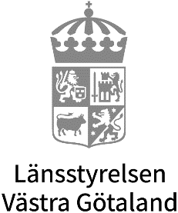 | Riktlinjer

Riktlinjer för samrådet inom älgskötselområden

Bakgrund och syfte
Varje älgskötselområde ska årligen genomföra ett samråd som en del av förvaltningssystemet. Samrådsmöten är grunden för en lokalt förankrad viltförvaltning. Samrådet är ingen beslutande församling utan ett forum där varje representant redovisar sin uppfattning om skogsskador, trafikolyckor, älgstammens status med mera.
Det är markägarnas och jägarnas gemensamma ansvar att skapa balans mellan viltstammarna och tillgängligt foder. Samverkan är en förutsättning för en långsiktigt hållbar viltförvaltning i balans med de naturliga foderresurserna.
Det arbete som ni lägger ned på att samordna älgförvaltningen tillsammans med berörda jakträttshavare och markägare ska ligga till grund för både de kortsiktiga och de långsiktiga mål som presenteras i älgskötselplanen.
Dessa riktlinjer avser i första hand rutinerna kring älgförvaltning, men samrådet får gärna också avse andra viltarter som påverkar fodersituationen inom älgskötselområdet, som till exempel kronhjort, dovhjort och rådjur.

Samrådets deltagare
Samrådet ska bestå av markägare och jakträttshavare inom älgskötselområdet. Vid behov kan ytterligare personer medverka i samrådsmötet, exempelvis Länsstyrelsen, älgförvaltningsgruppen, Skogsstyrelsen och företrädare för jägar- eller markägarorganisationer.

Inför samrådet
Respektive företrädare har skyldighet att samla in de uppgifter inom sitt ansvarsområde som kan ha betydelse för samrådets bedömningar.
Jakträttshavarna: avskjutningsstatistik, älgobs, eventuella viltinventeringar, bedömningar av älgstammens storlek och sammansättning med mera samt resultat från överläggningar med ingående jaktlag.
Markägarna: viltskador på gröda och skog grundade på bedömningar eller genomförda inventeringar. Förändringar i skogsbruket (till exempel slutavverkningsarealer) som kan komma att påverka det framtida foderutbudet. Åtgärder för att förbättra foderutbudet.
Övrigt: viltolycksstatistik, särskilt drabbade vägsträckor med mera, samt eventuella förslag till olycksförebyggande åtgärder.

Samrådets genomförande
Samrådet är en dialog som ska präglas av respekt och förståelse för allas olika perspektiv, värderingar och uppdrag. Samrådet ska ligga till grund för älgskötselplanen för älgskötselområdet. Älgskötselplanen ska bidra till att uppnå målet med en älgstam i balans med foderresurserna och trafiksäkerhet samt en lämplig ålders- och könsfördelning. Älgskötselplanen omfattar en treårsperiod och ska harmoniera med länsplanens övergripande mål samt älgförvaltningsplanen för älgförvaltningsområdet. Eventuella skillnader inom områdets olika delar bör särskilt noteras.
För att nå uppsatta mål måste älgskötselområdets styrelse efter varje samråd kunna upprätta en skötselplan om avskjutningens storlek, tilldelning, avskjutningsprinciper, jakttider, skadeförebyggande åtgärder, biotopvårdsåtgärder med mera.
Resultatet av samrådet redovisas i ett protokoll. Det är viktigt att alla synpunkter och åsikter redovisas i protokollet.

Efter samrådet
Protokollet ska sparas hos älgskötselområdet i minst 5 år. Protokollen kan begäras in av Länsstyrelsen. Protokollet bör även medföras under det samråd som älgförvaltningsområdet kallar till. Protokollet ska skickas in till Länsstyrelsen i samband med ansökan om revidering av älgskötselplanen.

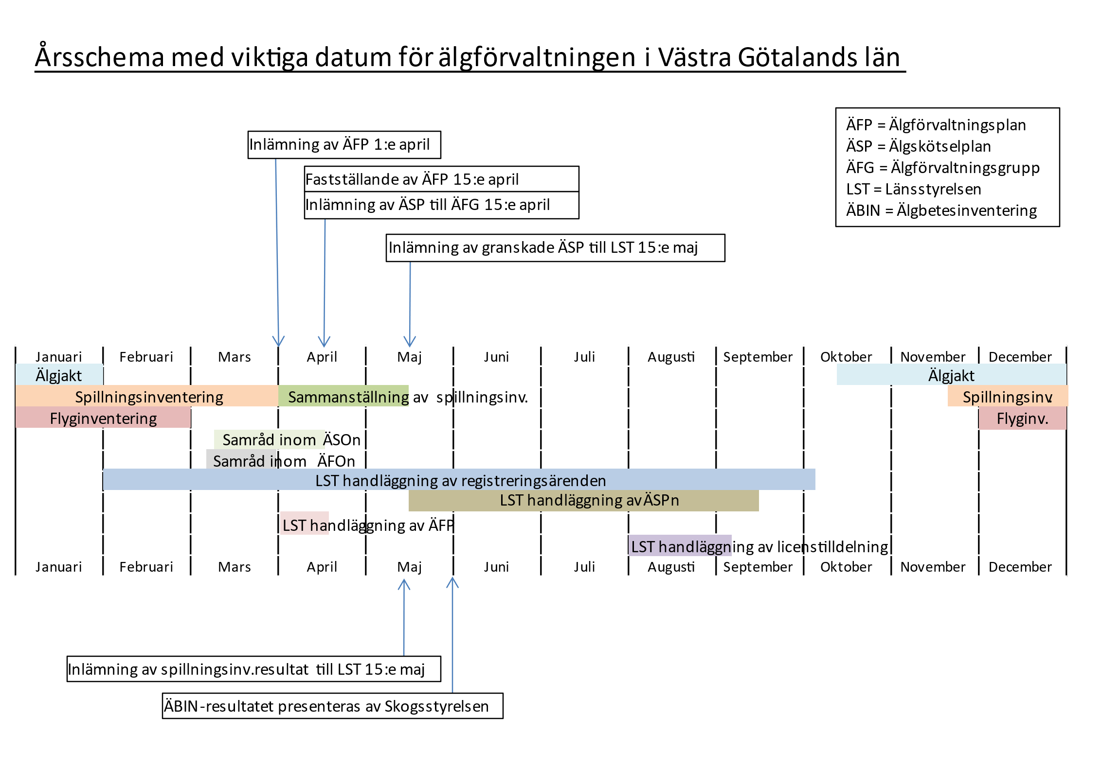
Tidsplanering för älgförvaltning

Föredragningslista vid samråd inom ÄSO
- Mötets öppnande av sammankallande ledamot från älgskötselområdet
- Notering av kallade och närvarande
- Val av ordförande och sekreterare för samrådet
- Val av justerare
- Information om det pågående arbetet inom älgskötselområdet
- Redovisning av älgstammens utveckling
  - föregående års avskjutning
  - älgobs, spillningsinventering och eventuella andra viltinventeringar
  - bedömning av den nuvarande älgstammen
  - övrig dödlighet
  - predation av stora rovdjur
- Redovisning av viltskador
  - på gröda
  - på skog
  - rapporterade viltolyckor
- Bedömning av övrig klövviltförekomst i älgskötselområdet
- Diskussion om skadeförebyggande åtgärder – foderproduktion, viltvård, jakt på övrigt klövvilt, etc.
- Diskussion om målsättning för älgstammens utveckling samt målsättning för foderutbudet inom området
- Genomgång av älgskötselplanen (uppföljning inom planperioden, förslag på ny skötselplan inför en ny planperiod)
- Information från eventuella inbjudna föreläsare
- Övriga frågor (förslag om jakttider, fällavgifter, andra viltarter med mera)
- Avslutning

Protokoll – samråd ÄSO
Samråd i __________________älgskötselområde, omfattande _____hektar, har den __ ____ 20__ hållits i _______________________.
- Mötet öppnas av _____________________________.
- Notering av närvarande personer/representanter (deltagarlista bifogas)
Deltagare vid samrådet
Antal jakträttshavare: ____
Antal markägare: ____
Antal både jakträttshavare och markägare: ____
Övriga deltagare: ____________________________________________________________
- Till mötesordförande utses __________________________________
och till sekreterare __________________________________________
- Utsedda justerare: _________________________________________
- Information om det pågående arbetet inom älgskötselområdet:
_______________________________________________________________________________________________________________________________________________________________________________________
- Redovisning av älgstammens utveckling
  - Redovisning av föregående års avskjutning
Noteringar med anledning av resultatet:
_______________________________________________________________________________________________________________________________________________________________________________________

  - Redovisning av älgobs, spillningsinventering samt övriga aktuella inventeringar (till exempel slaktvikter, åldersbestämningar)
Noteringar med anledning av de redovisade uppgifterna:
_______________________________________________________________________________________________________________________________________________________________________________________
  - Bedömning av den nuvarande älgstammen inom älgförvaltningsområdet
Förslagsvis handuppräckning
Älgstammens storlek
- Stammen ökar: ____ röster
- Stammen minskar: ____ röster
- Stammen oförändrad: ____ röster
- Inventering: antal _____ älgar per 1000 ha.
Älgstammens kvalitet
- Medelålder: □ Låg □ Tillräcklig □ Hög
- Tjurandel: □ Låg □ Tillräcklig □ Hög
- Reproduktion: □ Låg □ Tillräcklig □ Hög
- Kvaliteten ökar: ____ röster
- Kvaliteten minskar: ____ röster
- Kvaliteten oförändrad: ____ röster
Kommentarer (exempelvis lokala skillnader):
_______________________________________________________________________________________________________________________________________________________________________________________
  - Redovisning av övrig dödlighet:
__________________________________________________________________________________________________________________________
_____________________________________________________________

  - Redovisning av predation av stora rovdjur:
__________________________________________________________________________________________________________________________
_____________________________________________________________

- Redovisning av viltskador
  - Redovisning av viltskador på gröda
Noteringar:
__________________________________________________________________________________________________________________________
  - Redovisning av viltskador på skog
Skadeläget är enligt markägarna
- För högt: ____ röster
- Högt: ____ röster
- Acceptabelt: ____ röster
- Måttligt: ____ röster
- Lågt: ____ röster
Trädbildning av rönn, asp, sälg och ek förekommer i
- Riklig omfattning: ____ röster
- Måttlig omfattning: ____ röster
- Ringa omfattning: ____ röster
Kommentarer (exempelvis lokala skillnader):
_______________________________________________________________________________________________________________________________________________________________________________________
Vidtagna åtgärder för ett ökat foderutbud: _______________________________________________________________________________________________________________________________________________________________________________________
  - Redovisning av rapporterade viltolyckor i trafiken.
___ olyckor med älg och ___ olyckor med övrigt klövvilt inblandad inträffade föregående år. Särskilt drabbade vägavsnitt och eventuella föreslag till förebyggande åtgärder:
__________________________________________________________________________________________________________________________
- Bedömning av övrig klövviltförekomst i älgskötselområdet
- Rådjur: ________________________________________________
- Kronhjort: ______________________________________________
- Dovhjort: _______________________________________________
- Vildsvin: _______________________________________________
- Planerade skadeförebyggande åtgärder (exempelvis foderskapande åtgärder, viltvård, jakt på övrigt klövvilt, etc.):
____________________________________________________________________________________________________________________________________________________________________________________________________________________________________________________
- Mot bakgrund av redovisade förhållanden under punkterna 6–9 är målsättningarna för älgstammens utveckling samt foderutbudet inom området följande:
Målsättning för älgstammens storlek
Förslagsvis handuppräckning
□ Älgstammen ska vara oförändrad ____ röster
□ Stammen kan öka ____ röster
□ Stammen måste minska ____ röster
Stammen ska efter treårsperioden ligga på _____ älgar per 1000 ha.
Målsättning för älgstammens kvalitet
- Medelålder: □ Lägre □ Oförändrad □ Högre
- Tjurandel: □ Lägre □ Oförändrad □ Högre
- Reproduktion: □ Oförändrad □ Högre
Målsättning för foderutbud
□ Ökad ståndortsanpassning (tall på magra marker och vissa mellanmarker)
□ Skapa foder i kantzoner mellan skog och åkermark
□ Skapa foder i dikesrenar
□ Skapa foder i kraftledningsgator
□ Viltanpassad röjning
□ Annat: _____________________________________________________
Noteringar och kommentarer (olika uppfattningar, lokala variationer, med mera):
_______________________________________________________________________________________________________________________________________________________________________________________
Riktlinjer till jägarna för att uppnå önskad förändring av älgstammen:
_______________________________________________________________________________________________________________________________________________________________________________________
Riktlinjer till markägarna för att uppnå önskad förändring av foderutbudet:
_______________________________________________________________________________________________________________________________________________________________________________________
Åtgärder för att följa upp förändringen:
_______________________________________________________________________________________________________________________________________________________________________________________
- Genomgång av älgskötselplanen (uppföljning inom planperioden, förslag på ny skötselplan inför en ny planperiod)
Noteringar och kommentarer (exempelvis olika uppfattningar):
_______________________________________________________________________________________________________________________________________________________________________________________
- Information från eventuella inbjudna föreläsare
_______________________________________________________________________________________________________________________________________________________________________________________
- Övriga frågor (förslag om jakttider, fällavgifter, andra viltarter med mera)
_______________________________________________________________________________________________________________________________________________________________________________________
- Mötets avslutande
___________________________ ___________________________
Sekreterare Ordförande
Justeras av (två av mötet utsedda personer):
___________________________ ___________________________

